Цели и задачи
Основная задача – повысить конверсию из лида в сделку.
Для этого, используя маркетинговые технологии, выводим потенциального клиента из зоны комфорта и сразу даем решение - как посредством нашего продукта, вернуться в эту зону.
Так же отвечаем потенциальному клиенту на 3 основных его вопроса – Что он получит? В какие сроки? Сколько это будет стоить?, при этом не загоняя в рамки как по бюджету, так и по формату сотрудничества, предлагая выбор (без выбора).

Экспресс-аудит
Данная технология решает следующие задачи:
- выводим клиента из зоны комфорта
- показываем нашу экспертность
- показываем, что мы не потоковое агентство, а с самого начала индивидуально подходим к каждому клиенту

Сравнение с конкурентами
Данная технология решает следующие задачи:
- выводим клиента из зоны комфорта
- показываем, что предел тематики еще не достигнут и есть куда расти
- демонстрируем корреляцию между видимостью/запросами в топ сайта и прибылью/узнаваемостью компании

Сезонность
Данная технология решает следующие задачи:
-показываем, что спрос есть всегда (за редким исключением) и откладывать на потом – себе в ущерб

Список ключевых запросов
Данная технология решает следующие задачи:
- выводим клиента из зоны комфорта
- показываем разнообразие пользовательских запросов
- погружаем клиента в процесс согласования

Стоимость
Данная технология решает следующие задачи:
- погружаем клиента в процесс сравнения и выбора

Прогноз трафика / лидов / конверсий / окупаемости
Данная технология решает следующие задачи:
- рисуем клиенту красивую картинку будущего
- информативно, языком графиков и цифр, доносим - что получит клиент, когда и при каких инвестициях

Выдержка из предмета договора по двум форматам сотрудничества
Данная технология решает следующие задачи:
- делаем посыл, что у нас слова не расходятся с делом
- повышаем доверие клиента

Преимущества
Данная технология решает следующие задачи:
- подсвечиваем преимущества работы по предлагаемым нами форматам сотрудничества

Аккредитация / Кейсы
Данная технология решает следующие задачи:
- повышаем доверие клиента
- подтверждаем свою экспертность

Экспресс-аудит
- Возраст домена - https://2ip.ru/domain-age/



- Система управления - https://2ip.ru/cms/



Эту информацию размещаем на первой странице аудита, чтобы вовлечь клиента в изучение.
Когда человек видит, что речь идет конкретно о его сайте, а не абстрактная «вода» про заслуги, технологии, достижения, сотрудничество с разными компаниями типа Яндекс и Ройстат, различные сертификаты сотрудников и прочее не несущее никакой информации.

Подгружать инфу можно из любого источника – главное, чтобы было крупно/броско, а не как тут http://www.whois-service.ru/.
Когда сайт на конструкторе, самопис или фрейм, то сервисы пишут «не удалось обнаружить CMS», я тогда просто меняю заголовок на «Технологии на сайте» и отсюда https://a.pr-cy.ru скриню соответсвтующий раздел

- Индексация - https://a.pr-cy.ru или https://tools.pixelplus.ru/tools/fast-audit

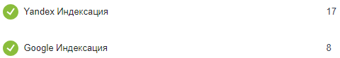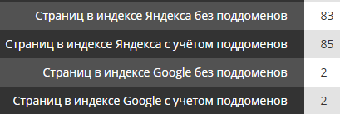

Чаще всего, Google индексит страниц меньше чем Яшка и рекламой на непроиндексированные страницы клиентов не привести, т.к. ее нет (рекламной выдачи в РФ), следовательно, клиент из-за это теряет своих потенциальных клиентов. Даже если ситуация обратная, все равно говорим, что проблема есть. Сайтов, где разница менее 5% или вовсе нет - встречаются 1 на 200.

Тут можно столкнуться с проблемой, что сервис не подгружает инфу по одному из поисковиков 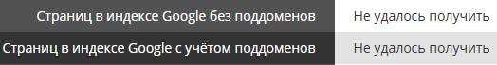. Я выхожу из ситуации вручную, через префикс «site» или «host». Как это можно автоматизировать – надо подумать.

- Редирект WWW - https://a.pr-cy.ru



Проблема описана в комменте.

Если редирект есть – то пропускаем

- SSL – сертификат - https://a.pr-cy.ru



Проблема описана в комменте. Я еще говорю, что в некоторых случаях при отсутствии протокола HTTPS браузер может писать «сайт не безопасен», «добавить исключение» и т.д. и клиент теряет своих клиентов.

Если сертификат есть, то пропускаем. Бывают ситуации, когда сервис пишет, что SSL нет, а при проверке вручную он есть.

- Скорость загрузки - https://pagespeed.web.dev/ или https://a.pr-cy.ru

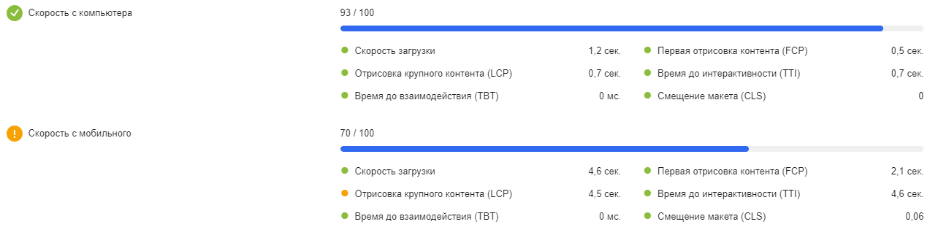

Обозначаю проблему клиенту как критическую – мало того, что, если пользователь не дождется подгрузки сайта, то клиент потеряет своего клиента, так еще и поисковик зафиксирует такую сессию, как отказ и понизит сайт в ранжировании, как не релевантный запросу.

Беру оттуда где показывает ниже скорость. Добавляю рекомендации из пейджспида


- Микроразметка, кодировка, кеширование, ссылка с 404 на главную, местоположение сервера, тег viewport, фавикон

Все беру тут - https://a.pr-cy.ru Все что красным или желтым – добавляю с описанием

Бывают ситуации, когда сервис пишет, что проблема есть, а при ручной проверке оказывается, что ее нет – тут тоже надо подумать, как быть.

- Текстовый контент – https://content-watch.ru/text/ и https://advego.com/text/seo/
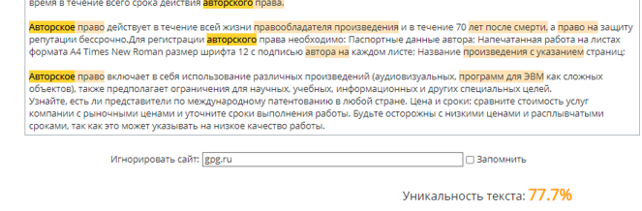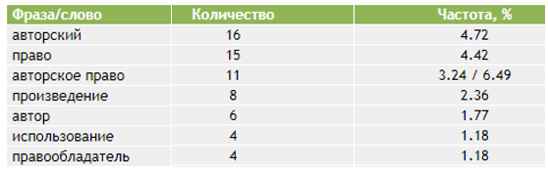
Как правило, текст беру со страницы «о нас» / «о компании» и проверяю на уникальность и заспамленность. Если уникальность менее 90%, то пишу, что надо рерайтить если сайт не является первоисточником. При заспамленности более 3%, пишу, что есть вероятность попасть под Баден-Баден и даю ссылку на Яндекс-вебмастер https://webmaster.yandex.ru/blog/baden-baden-novyy-algoritm-opredeleniya-pereoptimizirovannykh-tekstov

Тут я думаю нужно предусмотреть возможность, что бы медиапланер сам вставлял текст, а программа уже выдавала показатели – бывает, что некачественный текст нахожу только с 4-5 попытки.
Еще бывает (крайне редко, но бывает), когда процент вхождения ключевых слов не превышает процент второстепенных – в этом случае тоже пишу, что проблема есть, т.к. слабо заявлена релевантность страницы (а если еще и мета не але…..)

- Метатеги title и description (иногда H1-H6) - http://audit.megaindex.ru/cabinet
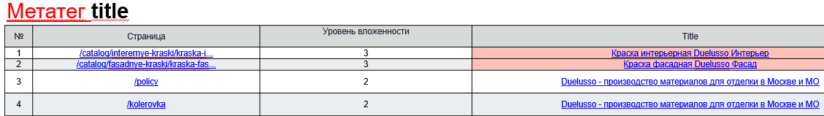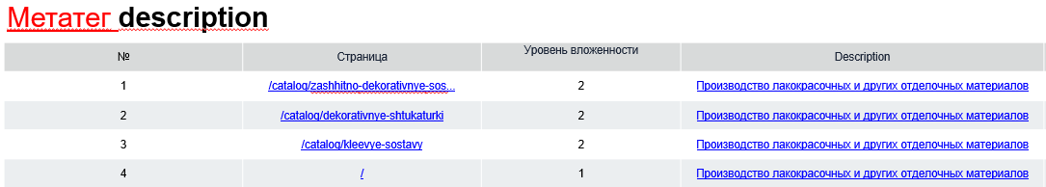

Проверяю на наличие, на дубли, на длину, на коммерческую составляющую и рассказываю принцип поиска поисковой системой (библиотекарем), сайтов (книг) по тегам (картотеке) от большего к меньшему и объясняю почему сайт клиента поисковик не находит по запросам, которые интересуют клиента

Данный сервис подсвечивает «уровень проблемы», если он больше чем ноль, то можно подгружать. Единственное, что надо наверно дать возможность медиапланеру выбирать описание проблемы в соответствии (нет тега, дубль или что-то еще).

- Графический контент - https://a.pr-cy.ru

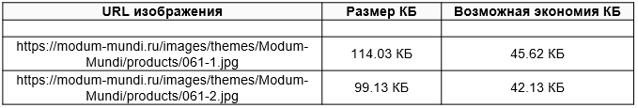

Ссылки на неоптимизированное фото оставляю активными. Данную проблему связываю с влиянием на загрузку, со всеми вытекающими (потеря клиентов, понижение в ранжировании).

Тут тоже – показываем проблему, при, ее наличие.

- Alt – нужно подумать откуда можно подгрузить

- Robots.txt - https://tools.pixelplus.ru/tools/fast-audit

Говорю, что корректность настройки данного файла влияет на индексацию сайта поисковыми системами.

- Дубли страниц - https://be1.ru/stat

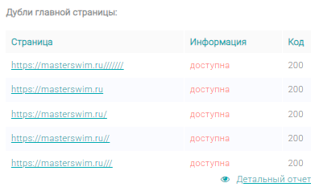

Тоже, проблема либо есть, либо нет.

- Ссылки:
- внешние - https://ru.megaindex.com/backlinks или https://a.pr-cy.ru или https://be1.ru/stat
Много seoссылок - пугаю минусинском, мало – низкий PageRank/ТИЦ/ИКС
- исходящие - https://ru.megaindex.com/backlinks
Потеря веса страницы
- внутренние - http://audit.megaindex.ru/cabinet
Например, битые – увеличение процента отказа, ухудшение ПФ, понижение в ранжировании
Тут про перелинковку, передачу веса и т.д. без сеошников не разобраться – может просто, при наличии SEOссылок более 50%, пугать минусинском.

- Соц.сигналы – https://be1.ru/stat



Не знаю, как Яшка, а Googl вроде обращает внимание при ранжировании.
Я еще где-то читал, что не рекомендуется сейчас размещать ссылки на FB и Инсту из-за компании «Мета», которым они принадлежат. Вроде как прямого запрета нет, но нежелательность от Яшки имеется.

- HTML - https://validator.w3.org/nu

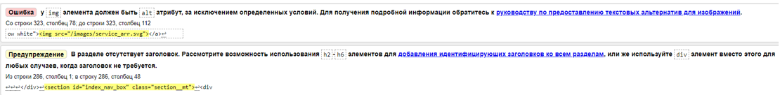

Просто копирую предупреждения и ошибки в разметке – у всех сайтов они есть. Вариант 100%
Тут просто задача показать много красного в непонятном коде

- Турбо (AMP) - https://be1.ru/stat

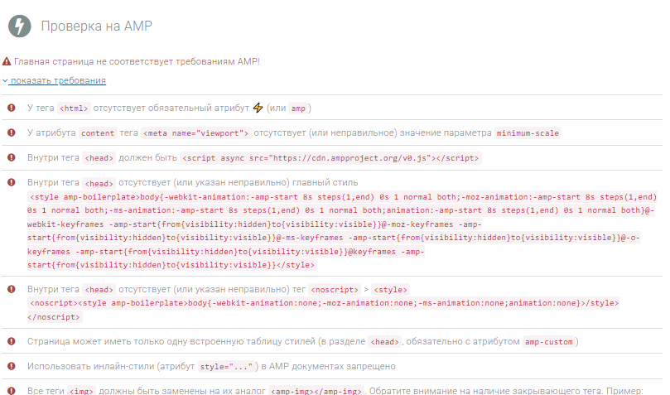

Привязываю к скорости загрузки (особенно для мобильников) и рассказываю о последствиях (отказы, понижение, потеря клиентов – все как обычно)
Тут задача такая же, что и в предыдущем варианте – напугать обилием красного цвета

- Адаптив – https://be1.ru/stat или https://a.pr-cy.ru, но лучше F12

На разных разрешениях и устройствах через F12 проверяю на корректность отображения контента, горизонтальную прокрутку, всплывающие поп-апы (насколько они мешают просмотру основного контента) – ухудшение ПФ, понижение в ранжировании.
Если прям заморочиться, то практически для любого сайта можно найти диагональ. Где он будет смотреться по уродски, но последнее время просто делаю 4 разных скрина и пишу что нет проблемы (если ее действительно нет) – поисками не заморачиваюсь.

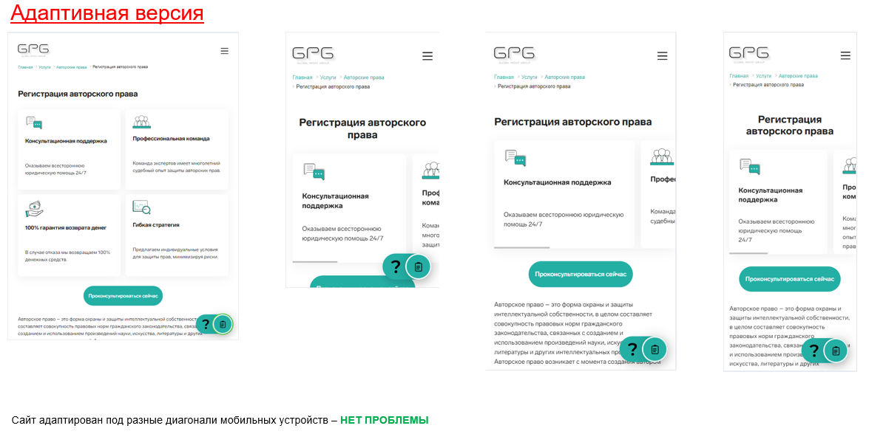
- Видимость - https://www.bukvarix.com , https://tools.pixelplus.ru/tools/positions и присланные запросы

Из присланного ядра беру запросы, которые в ТОП, добавляю запросы из Букварикса, обновляю позиции и добавляю в виде таблицы, что бы клиент видел, что мы видим всю картину целиком и не предлагаем ему продвинуть то, что уже продвинуто. Это повышает доверие к компании и в тоже время выводит из зоны комфорта.

Если запросов в ТОПе нет – пишу, что к сожалению, по коммерческим запросам, сайт в ТОПе не обнаружен.

- Сезонность - https://wordstat.yandex.ru

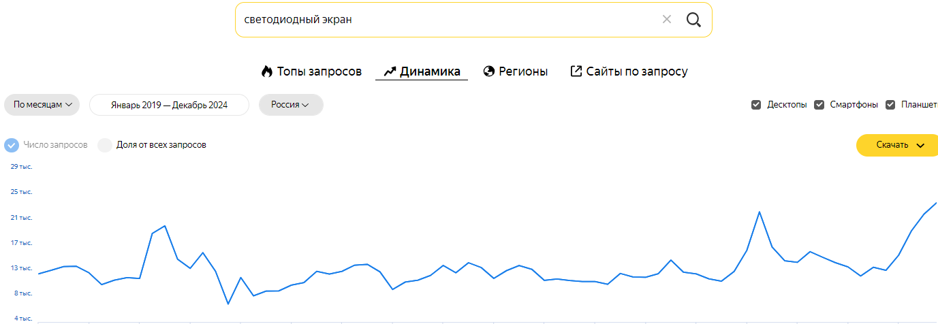

Стараюсь подобрать «жирный» запрос, который в тоже время отражал бы ровную сезонность по году. Что бы клиент был настроен на круглогодичное продвижение и не говорил при обсуждении, что у нас сейчас не сезон.

Наверно тут тоже нужно дать возможность медиапланеру подставлять запрос

- Конкуренты - https://be1.ru/stat , https://tools.pixelplus.ru/tools/positions , https://ru.megaindex.com/visibility , excel
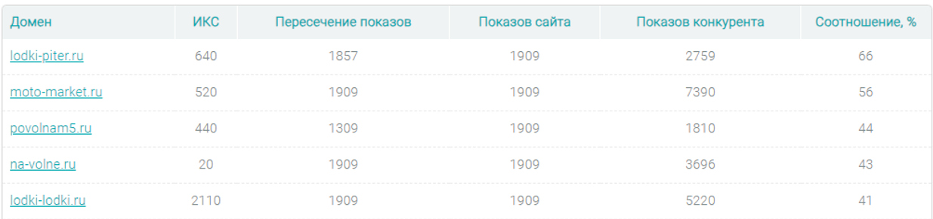
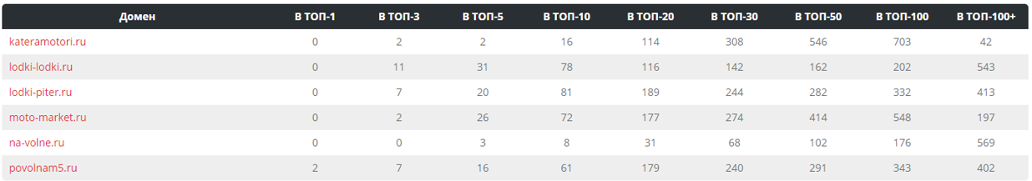
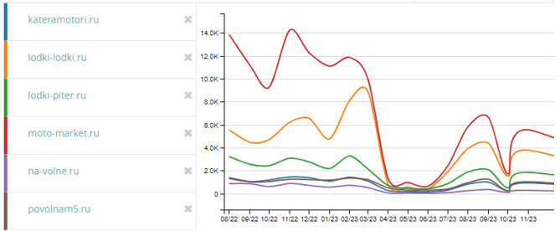
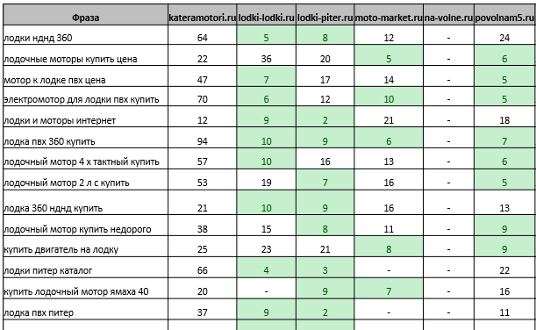

Тут или клиент называет конкурентов или подбираю сам. В сервисах графики и таблицы копирую, а в екселе, по понятным причинам, показываю только те запросы, по которым конкуренты в ТОП, а сайт клиента нет.

Тоже медиапланер должен вводить конкурентов

- Список запросов. – присланные запросы

Как правило, из присланного списка формирую 3 списка, под 3 разных бюджета, на основании присланной стоимости.

Дает клиенту выбор (или его иллюзию)

- Стоимость

Тут прописываю стоимость и добавляю ограничение в действие предложения. Также добавляю акцию с ограниченным сроком действия. На некоторых действует.

Повышение конверсии

- Прогнозы – excel

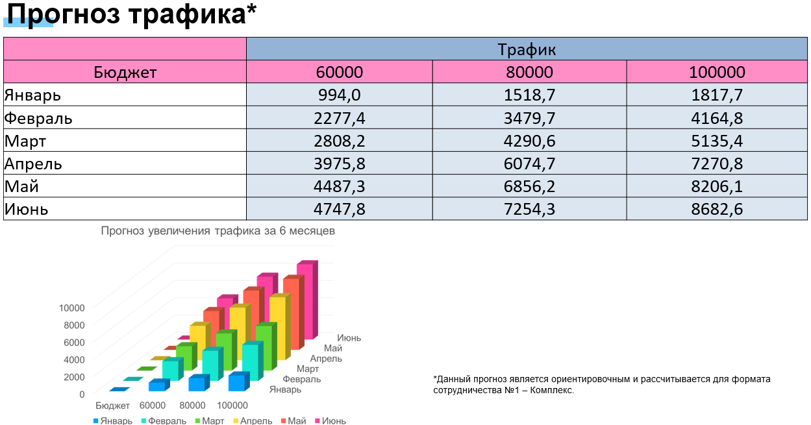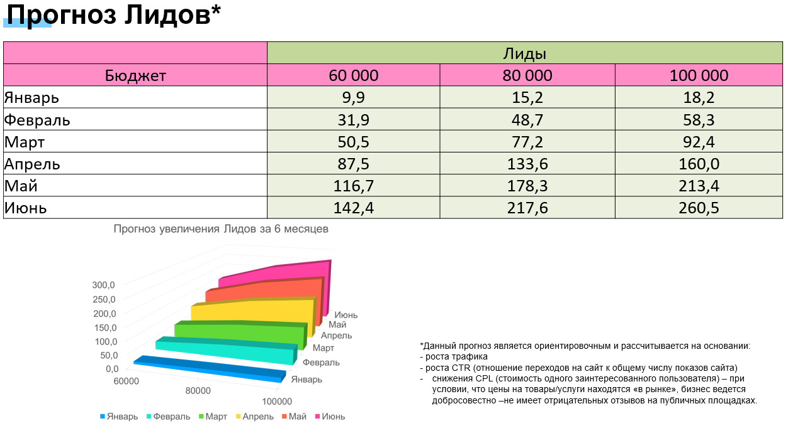

Это важный фактор в продажах, но обязательно подсвечиваем что это только прогноз и ориентироваться на него можно, при соблюдении определенных условий.

Нужно в программу расчета перенести то что я делаю в екселе, а медиапланеру дать возможность вводить : текущий трафик частотноть, бюджет средний чек, конверсия, сезонность и т.д.

- Вода - статична

